- 100年預算編製—複製99年預算資料：(附檔1)
- 基本資料維護作業→使用者及機關→組織機關資料管理→更改報表列印前置頁碼→請參考100年預算編製手冊第161頁學校代號，國小代碼為11，南勢學校編號是110，應打為(11-110-)。
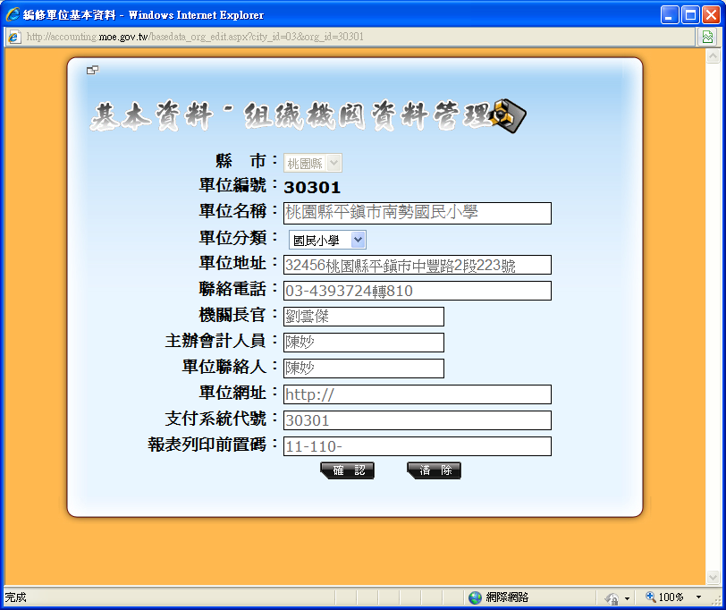
- 預算籌編作業：
- 用人費用明細表：
  - 人事費20張表中第21張用人費用試算表(附檔2)
    - 藍色欄位為教育部會計系統建議鍵入數字，於鍵入完成後按【試算】及【四捨五入至千元】
    - 此表金額不含代課費.
    - 如系統與試算表數字有不符時，可調整年終獎金等數字.但請取到千元.
    - 教師兼行政之年終獎金如出現負號，請調整【考績月份】、「不休假~天數」或「調整教師」欄位。
    - 人事費20張表的數字≧預算系統合計數。(盡量調整至3000元以內)
二：基金來源明細表：
1.縣庫撥款收入：基金用途明細表總額-收支對列數
(含98年度代收代辦經費結餘款)
2.利息收入：不管有無向經縣府核備，只編來源不編用途，之後結轉本期賸餘，作為以後預算編列來源。
3.如有教師甄試收入請列服務收入科目.
4.100年幼稚園學費收入基金來源→學雜費收入；.支出編基金用途(671)解繳公庫，執行時：(講義文字修訂)
a：收到學費→存入應付代收款(2123)→開支出傳票(應付代收款)→出納開收入繳款書存入學校基金(A1)─基金來源.
b．如何繳庫：自零用金專戶開支票→縣府教育處→存入公務預算(不可直接繳入學校A1或A2公庫)。─基金用途
註：幼稚園學費預算數已分配在年度每月分配數中，即包含在辦公費用項下，故要自零用金帳戶繳庫。
※.三.100年度收支對列經費如何編列？
- 教育處核定彙整有案者，始得列入，並於預算書來源及用途計畫，括弧註明「收支對列」字樣。
    - 收入總額由學校自行運用者：繳庫數≧辦公費領回分配數
(支用數非基金用途編列數)
    - a學生活動費
b教師甄選報名費
c桃園縣國際英語村遊學報名費
d學校場地設施租借使用費
e學校販售學用品及校園食品場地租借費
f社區大學場地設施使用費
g委託營運管理有善教保服務實驗計畫-非營利幼兒園權利金
h石門國小二校區探索教育中心合作使用費
i建國國小游泳池租金(有簽約)
j新明國小游泳池公辦民營回饋金-辦理游泳活動設備及周邊維護用。
    - 100年收入總額需繳庫者：
a. 100年度幼稚園學雜費收入(編列基金用途:671解繳公庫) b.99年度幼稚園學雜費收入，暫列99年度本期賸餘，俟101 年度再編預算繳庫。
- 其餘自有財源如利息收入、住宿員工繳入之收入.及未報府核定的收入等，請列入預算書來源計畫，不列入用途計畫，以結轉本期結餘，作為以後預算編列財源。
四：注意事項：基金來源及用途科目，如100年不再列此預算科目，仍要保留此科目，不可任意刪除，否則會影響以後年度的決算報表(切記)！
五、基金用途明細表：
1.至用人費用明細表→按流入基金明細→再回到基金用途明細表檢查人事費金額是否相符.(各科目請註明來自用人費用明細表)如有修改時也要回到【用人費用明細表】去修訂再按基金流入
※分擔員工保險費之說明：請註明1.公勞保機補X元 2.健保機補y元
2.前項用人費用總數不含代課費及退休人員(教職員及工友)三節慰問金。
3. 護理人員代理經費預算不編，由正式人員科目出帳。
4.（代）課鐘點費(含補校授課鐘點、導師費、兼職工作費)，於預(概)算籌編→基金用途明細表→兼職人員酬金輸入。 (100年代課費編製表準仍維持1%)
5.縣府下授40班-24班兼職交通費也請列(124)兼職人員酬金項下.
6.補校工友加班費→(131)加班費。
7.佐理員代理主管加給由正式人事費項下支出。
8. 100年度契約用電與一般用費區分為二筆編列，以利縣府核對。
9.１００年度預算書約以$15,000估列，1編至(241)印刷及裝訂費.
10.校園公共意外責任險，由教育部專款補助，預算不編。
11.防火訓練管理費，請編至(288)委託考選訓練費項下。
12省教育費機關部份由學校出帳→機關團體會費(713)
13.教育處下授項專款專用項目請全額編列.並註明(縣府下授項目)以利審核。
14.98年度代收代辦有結餘款繳庫的學校，100年預算可編入基金來源項用。(請註明98年度代收代辦結餘款)(支用：基金用途可全數或部分透列於100年預算，由學校自行決定。)
14.資本門計畫別應由 5M項下鍵檔，而非選(532)國民小學教育，其3級用途別科目(511~516)應與總務處登錄財產明細分類項目相符。(請事務組長先確認財產編號)
5M1 土地：
511 購置土地
512 興建土地改良物
5M2 營建及修建工程：
513 擴充改良房屋建築及設備
5M3 交通及運輸設備：
515 購置交通及運輸設備
5M4 其他設備：
514 購置機械及設備
516 購置什項設備
5M5 無形資產
521 購置電腦軟體
522 購置權利
六：預計平衡表：100年度平衡表如何編列？
1.照99年度，僅表達當年度之累計餘絀(-)情形。
  - 相關數字：平衡表「1112銀行存款」或「3111累計餘絀」輸入時
      - (A.B.C.G.I)欄位請填﹝0﹞
      - D.E.F欄位：99年預算書本期賸餘數
      - H欄：99+100年預算書本期賸餘數
      - J欄：100年本期賸餘數
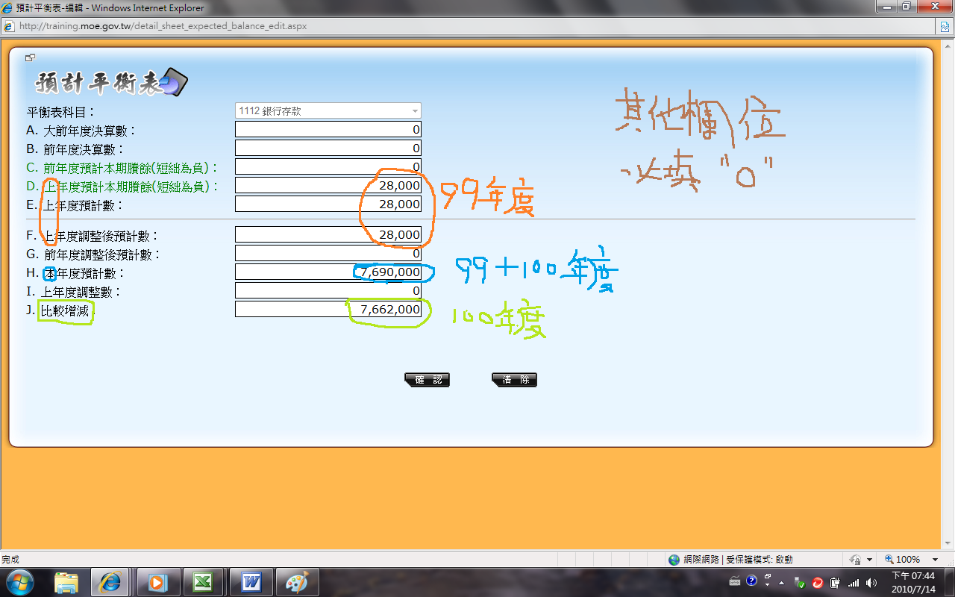
- 【預計平衡表】點選【勾稽】欄，未出現【勾稽成功】之錯誤訊息：因
  - 【預計平衡表】與【基金來源、用途及餘絀表】之【累計餘絀】不符
  - 平衡表未新增「3111累計餘絀」
  - 「3111累計餘絀」誤登「3112本期餘絀」
D平衡表「銀行存款」或「累計餘絀」輸入時【H】、【J】欄數字漏登打.
F.沒有先至預算書(議會)列印系統--單位預算書--「現金預計流量表」
按【更新預算數】→ 故【預計平衡表】點選【勾稽】欄→
網頁訊息會出現：找不到84的資料(84指科目編號-期初現金及約當現金)
七、單位編製與預算員額明細表→更新→如有異動請進入修改說明之
肆、預算書印表系統→單位預算書→直式報表：
1.依照預算書輸入本報表起始頁碼，配合預算書目錄編頁碼。
2. 100年度現金流量表如何編列？
- 比照99年度，僅表達當年度之本期賸餘(短絀-)情形。
- 相關數字：
本期賸餘(短絀-)：100年度數額
期初現金及約當現金：99年度數額
期末現金及約當現金：99年度+100年度數額
比較增減(-)：100年度數額
PS：100年度數額係指「基金來源‎、‎用途及餘絀預計表~本期賸餘 ‎(‎短絀‎－‎)
3.現金流量表的說明→現金流量預計表→編輯→登打說明。
4．系統畫面：
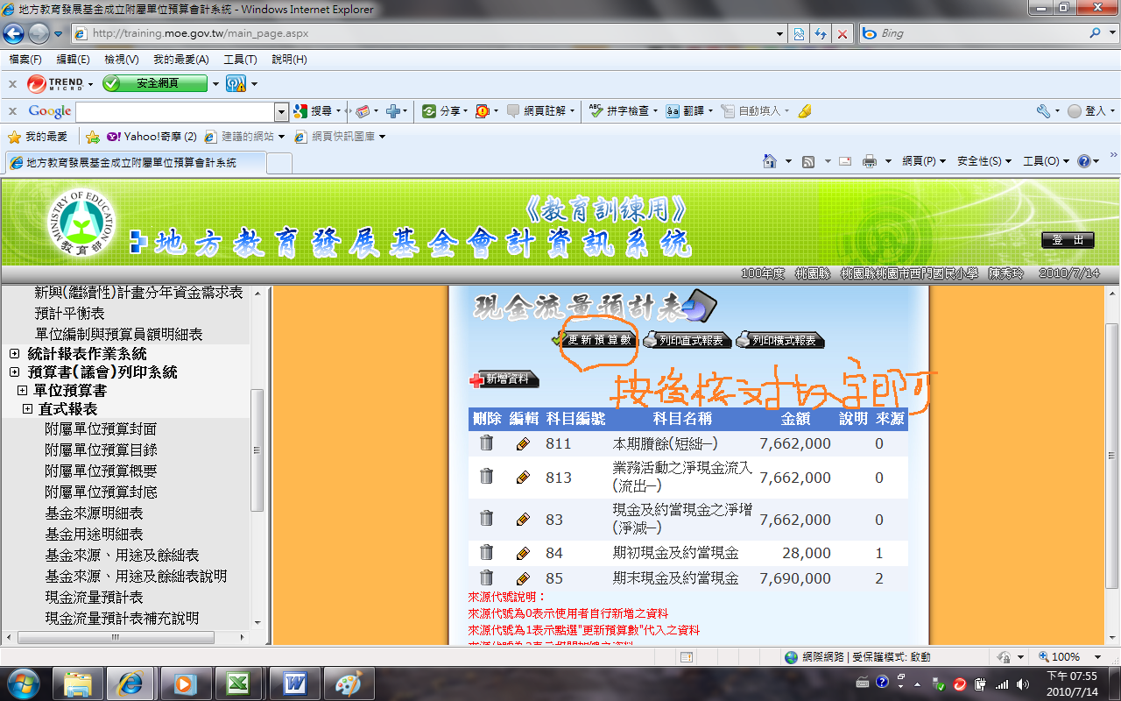
- 五年主要業務計畫分析表→：更新→編輯→說明(須學校自行輸100年編列支用原則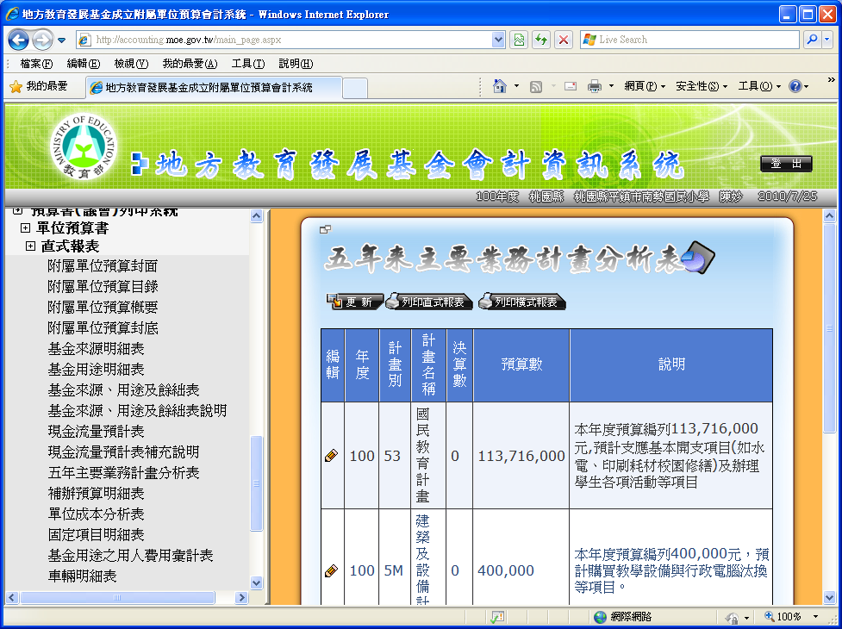
- 100年度補辦預算如何編列？
  - 期間為98年7月~99年6月30期間之補辦預算資料。
  - 補辦預算表列於目錄「五、參考表(六)」項下。
  - 系統畫面：
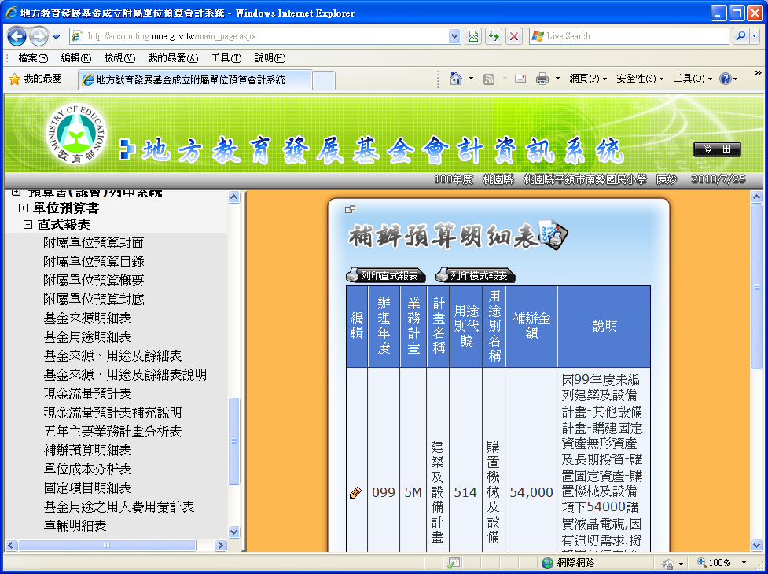
- 單位成本分析表：：更新→編輯→說明說明(須學校自行輸100年度5M項目支用原則)
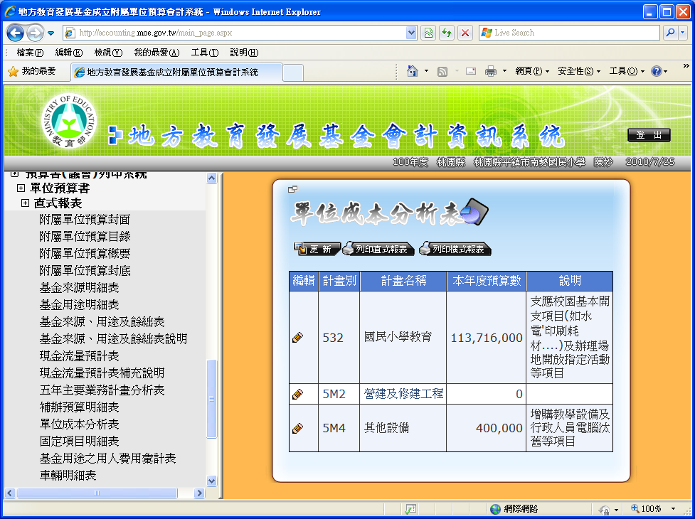
- 固定項目明細表→期初餘額請鍵入99年度截至99年6月30日確認5M調整後的預算數，如有調整請進入修改說明
- 99年度有辦超支併決算→期初餘額仍為99年預算數
- 99年如有補辦預算或調整容納者期初餘額以調整後的預算數
- 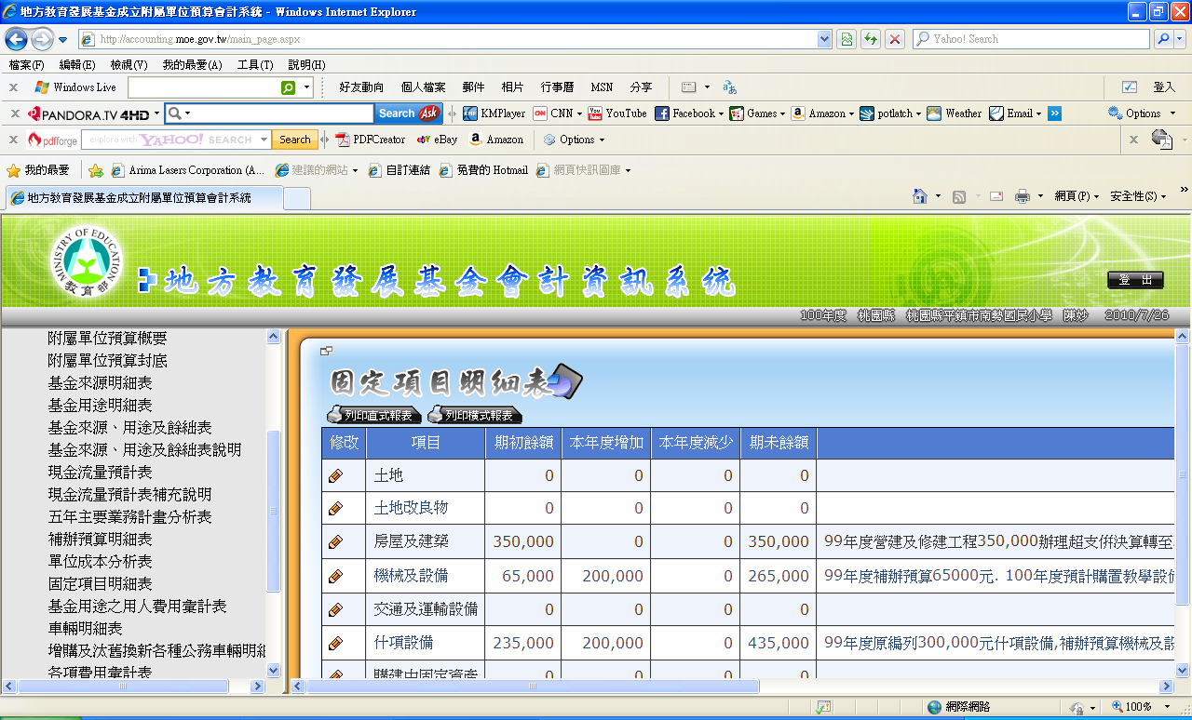
- 用人費用彙計表列印時請分二次列印，並注意頁碼自偶數頁開始。
- 員工人數彙計表單位直式及橫式及其說明合併為同一報表，用人費用人數有變更時請按更新按鈕。(990726最新公告)
12.其他應注意事項：(1)基金來源明細表
A縣府撥入經費之對應科目不符。
B數字未四捨五入進千元者。
(鍵打完成，請務必記得按【四捨五入進千元】按鈕
C基金來源明細與縣府核定數不符
- 基金用途表
  - 數字未四捨五入進千元者。
  - 分支計畫選錯非自己學校名稱
  - 除【兼職人事酬金】外之人事費修改時→請務必
至【用人費用明細表】修改、按試算、四捨五入鍵
(3)參考縣府99.7.19府教設自第0990276558號函
A.100年度無資本門30%設限規定。
B.報表於99/8/5送府-
C.預算書3份、檢核表1份.分項明細表1份.用途概算彙編表1份。
a.預算書封面需輔導主任核章，核章位置如附檔
b.分項明細表-二管控明細：水電費係以固定基本需求額度編列者，不含契約用電。
c.用途概算彙編表~人事費明細~依員額估算之人事費(黃色區塊)→公文附檔之公式漏列。
d.公文預算書內頁『固定』及 『下授』編列細項，需明顯標註(不計形式)，收支對列一定要明列清楚。
(4)資訊設備審查資料暫時先不用送教育處。(故列於此次分項明細表作管控，若縣府有要求→再依函文內容提供表件)
伍、預算書封面、目錄及說明
1. 100年度封面冊號由「9」改「11」，請參990715預算籌編研習手冊第161頁。(例南勢國小由9-110改為11-110)
2.業務計畫及預算說明→貳、前年度及上年度已過期間預算執行情形：
(前年度結算結果及本年度預算截至99年6月30日止執行情形)
99年度基金來源、用途及餘絀情形(99年1月1日99年6月30日止)

※請參考半年報【 基金來源、用途及餘絀結算表】預算數、分配數及執行率。

11-110
政事型

中華民國 100 年度

桃園縣總預算

桃園縣政府主管

桃園縣地方教育發展基金
桃園縣平鎮市南勢國民小學
附屬單位預算之分預算
(非營業部分)

學校主辦會計核章 校長核章

輔導主任(簽名或蓋章)

桃園縣平鎮市南勢國民小學 編
11-110
政事型

中華民國 100 年度

桃園縣總預算

桃園縣政府主管

桃園縣地方教育發展基金
桃園縣平鎮市南勢國民小學
附屬單位預算之分預算
(非營業部分)

桃園縣平鎮市南勢國民小學 編

桃園縣平鎮市南勢國民小學
地方教育發展基金
附屬單位預算分預算目錄
中華民國100年度
一、業務計畫及預算說明……………………………… | 第1頁至第3頁
二、主要表
(一)基金來源、用途及餘絀預計表………………… | 第4頁至第4頁
(二)現金流量預計表………………………………… | 第5頁至第5頁
三、明細表
(一)基金來源明細表………………………………… | 第6頁至第6頁
(二)基金用途明細表………………………………… | 第7頁至第10頁
四、附表
(一)單位(或計畫)成本分析表……………………… | 第11頁至第11頁
五、參考表
(一)預計平衡表……………………………………… | 第12頁至第12頁
(二)5年來主要業務計畫分析表…………………… | 第13頁至第13頁
(三)員工人數彙計表………………………………… | 第14頁至第14頁
(四)用人費用彙計表………………………………… | 第16頁至第17頁
(五)各項費用彙計表………………………………… | 第18頁至第21頁
(六)補辦預算明細表………………………………… | 第18頁至第21頁
六、附錄
(一)固定項目明細表………………………………… | 第22頁至第22頁

桃園縣立南勢國民小學
地方教育發展基金
業務計畫及預算說明
中華民國100年度
壹、基金概況：
一、設立宗旨：
(一)本校依據「國民教育法」之規定辦理，以養成德、智、體、群、美五育均衡發展之健全國民為宗旨。
(二)本校自100年度起依教育經費編列與管理法第13條規定設置「桃園縣地方教育發展基金」，以促進教育健全發展，提昇教育經費運用績效。
二、組織概況：
本校設置校長，綜理全校校務，下設教務處、學務處、總務處、輔導處、人事室及會計室等單位，本校預算員額現編列校長1人，教師93人、行政人員4人、工友3人，共計101人。內部分層業務如下：
（一）教務處：掌理課程編排、教學設施、學籍管理、成績考查、教學設備、資訊及網路設備、教具圖書資料供應及教學研究，並與輔導單位配合實施教育輔導等事項。
（二）訓導處：掌理學生民族精神教育、道德教育、生活教育、體育衛生保健、學生團體活動及生活管理，並與輔導單位配合實施生活輔導等事項。
（三）總務處:掌理學校文書、事務及出納等事項。
（四）輔導室：掌理規劃及推動學生生活輔導、建立學生輔導資料、辦理各項測驗及其他有關事項。
（五）人事室：依法辦理人事管理事項。
（六）會計室：依法辦理歲計、會計並兼辦統計事項。

三、基金歸類及屬性：
本校地方教育發展基金依據教育經費編列與管理法第13條規定設置，本基金為預算法第4條第1項第2款所定，特定收入來源，供特殊用途之特別收入基金，並編製附屬單位預算之分預算。

貳、前年度及上年度已過期間預算執行情形： (前年度結算結果及上年度預算截至99年6月30日止執行情形)
99年度基金來源、用途及餘絀情形(99年1月1日至99年6月30日止)
(1)基金來源：
- 徵收及依法分配收入─違規罰款收入1,248元
- 財產收入─26,618元
(A)利息收入：5,118元
(B)其他財產收入21,500元
- 政府撥入收入─縣(市)庫撥款收入66,163,000元
- 教學收入─學雜費收入352,000元
本基金上半年來源分配預算數66,611,000元，實際數66,542,866元，執行率99.90％。
(2)基金用途：
- 國民教育計畫：
國民小學教育計畫53,013,453元
- 建築及設備計畫106,939元
  - 營建及修建計畫0元
  - 其他設備計畫106,939元
本基金上半年國民教育計畫分配預算數66,000,000元，實際數53,013,453元,執行率80.32%、建築及設備計畫分配預算數465,000元，實際數106,939元，執行率 22.99% 。
(3)本期賸餘：
本基金上半年賸餘13,422,474元
參、業務計畫：
一、業務計畫及目標：
本年度業務計畫重點與預算配合情形及預期績效，詳列如下：
(一)國民小學教育計畫：本年度預算編列113,716,000元，普通班58班、特教班1班、幼稚園1班、增設資源班1班合計61班，學生人數1,887人，新購英語、音樂、自然、廣播、圖書等各科教學設備。預期績效革新教學方法，充實各科教材，提高教學效能。辦理教師甄選、場地開放、指定活動等項目，藉由辦理各項活動，以鍛鍊學生強健的身體，增進學生各項生活智慧。配合校務推動行政處室支援工作，進而增進校務運作。
(二)其他設備業務計畫：本年度預算編列400,000元，係各項教學及行政等設備以改善教學環境，增進教學效能。

肆、預算概要：
一、基金來源及用途之預計：
(一)本年度基金來源：
違規罰款收入5,000元，服務收入10,000元，其他勞務收入1,000元，財產處分收入10,000元,利息收入15,000元，其他財產收入200,000元，縣庫撥款收入113,132,000元，學雜費收入774,000 元，基金來源合計114,147,000元。
(二)本年度基金用途：
國民小學教育業務計畫113,716,000元，其他設備業務計畫400,000元，基金用途合計400,000元。
二、本期餘絀之預計：本年度餘絀數31,000元。
三、現金流量之預計：本年度業務活動淨現金流入31,000元，期末現金及約當現金469,000元。
四、補辦預算事項：本校於99年6月7日府主預字第0990216045號案核定在案，同意補辦預算增購機械及設備65,000元。

伍、其他重要說明：
一、本年度預算與上年度預算各項目增減之原因。
(一)員工人數增減原因分析：本年度校長1人，增設資源班1班，增加2名教師，教師93人，行政人員4人，工友3人，。
(二)基金來源各科目增減原因之分析：
1.違規罰款收入：本年度預算數5,000元，係各項法律、契約、其他規定履約所收取之懲罰性收入。
2.服務收入：本年度預算數10,000元，係辦理教師甄試收入，為收支對列項目。
3.其他勞務收入：本年度預算數1,000元，係工程圖說費、報名書表收入。
4.財產處分收入：本年度預算數10,000元，係財產報廢變賣收入。
5.利息收入：本年度預算數15,000元，係各專戶存款利息收入。
6.其他財產收入：本年度預算數 200,000，係活動中心等對外開放場地收費等。
7.縣庫撥款收入：係本年度縣庫撥款收入113,132,000元。
8.教學收入：本年度預算數 774,000元，係學生活動費收入372,000元及幼稚園學雜費收入402,000元。
(三)基金用途各科目增減原因之分析：
1.用人費用：本年度預算數 108,093,000元，核實編列教職員薪津、兼代課費等。
2.服務費用：本年度預算數3,492000元，係水電費、郵電費、旅運費、印刷裝訂與廣告費、修理保養及保固費、保險費、一般服務費、專業服務費、公共關係費等。
3.材料及用品費：本年度預算數1,058,000元，係使用材料費、用品消耗等。
4.租金、償債與利息：本年度預算數105,000元，影印機租賃費用及油印機費。
5.稅捐、規費(強制費)與繳庫：係本年度幼稚園繳庫收入402,000元。
6.會費、捐助、補助、分攤、照護救濟與交流活動費：本年度預算數172,000元，係護士公會及其他組織會費、參加縣內、外各項體育、民俗、音樂、學藝等競賽經費。
7.其他：本年度預算數 394,000元，辦理校慶、新生訓練、畢業典禮、親職教育、領域活動、教師研習、加強社會教育及學生活動費等活動經費。
8.購建固定資產、無形資產及長期投資：本年度預算數400,000元，係各項教學及行政等設備等400,000元。
二、99學年度核定普通班58班、特教班1班、幼稚園1班、資源班1班合計61班，學生人數1,887人。
三、其他有關說明：本基金各項費用之編列係依核定之班級數，並按「100年度縣(市)地方總預算附屬單位預算編製要點」編列。

主辦會計人員：

基金主持人 ：

